

PAUTA ACTIVIDADES
LOS PILARES DEL ISLAM

El islamismo es la religión fundada por el profeta Mahoma (570 a 632 d.C.), en el 622, en Medina, Arabia Saudita. La palabra Islam significa "sumisión a Alá", su único dios y los seguidores de esta religión son llamados musulmanes.
El libro sagrado de la religión islámica es el Corán que recoge las enseñanzas de su profeta Mahoma. Este libro contiene las obligaciones o principios que todo musulmán debe cumplir ya que son la esencia misma de su vida.

- Lea atentamente los siguientes versículos de El Corán.

255. ¡Alá! No hay más dios que Él, el Viviente, el subsistente. Ni la somnolencia ni el sueño se apoderan de Él. Suyo es lo que está en los cielos y en la tierra. Su trono se extiende sobre los cielos y sobre la tierra y su cuidado no le supone preocupación alguna. Él es el Altísimo, el Grandioso.

7. En cambio, los que crean y obren bien, esos son lo mejor de la creación, y tendrán como retribución, junto a su Señor, los jardines del edén, por cuyos bajos fluyen arroyos, en los que estarán eternamente, para siempre. Dios está satisfecho de ellos y ellos lo están de Él.

60. Las limosnas son solo para los necesitados, los pobres, los limosneros.

46. ¡Recita lo que se te ha revelado de la Escritura ! ¡Haz la azalat (oración)!
¡Bienaventurados los creyentes, que hacen su azalat con humildad!

9. ¡Creyentes! Cuando se llame el viernes a la azalat, ¡corred a recordar a Alá y dejad el comercio! Es mejor para vosotros.

185. Y quien de vosotros esté presente en el mes de Ramadán que ayune en él.

196 Llevad a cabo la peregrinación mayor y la menor por Alá.

Fuente: http://www.intratext.com/IXT/ESL0024/_P1U.HTM Adaptación.

- Identifique en cada sura a qué pilar del Islam se refiere.

Sura 255: la creencia en un dios único, Alá.
Sura 196: la peregrinación hacia la ciudad sagrada al menos una vez en la vida.
Suras 46 y 9: la oración diaria.
Sura 60: la práctica de la limosna.
Sura 185: el ayuno en el mes de Ramadán.

- Complete la siguiente imagen escribiendo en los rectángulos los cinco pilares del Islam.

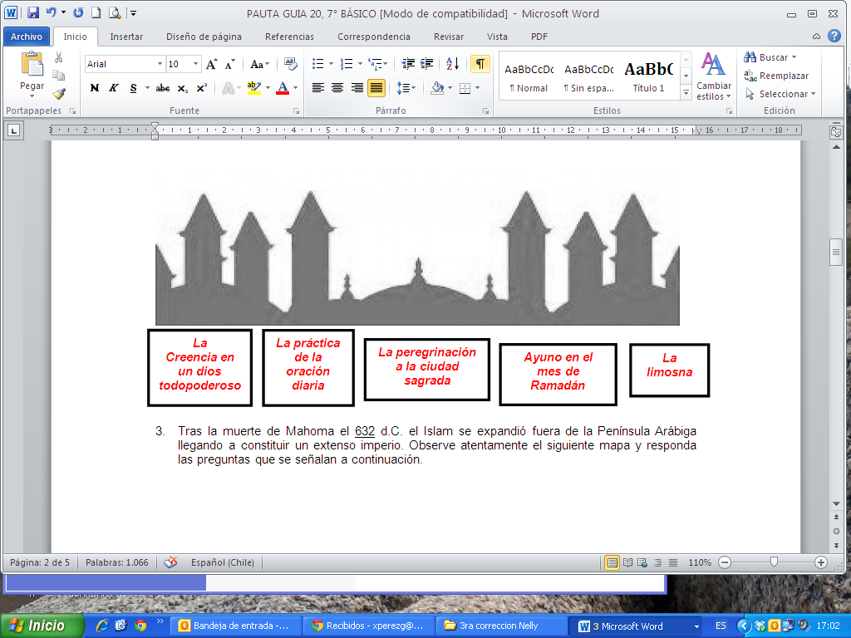

Elaborado por: Nelly Musalem C

